|  |  |
| --- | --- |
| **发布一个《英雄联盟声音提取工具》，希望对撸友们有用~** | **0** [推荐](http://bbs.178.com/misc.php?action=rating&tid=7829249&status=addtext) |

很喜欢游戏里面的一些音效，很逗，想可不可以拿出来做手机铃声之类的，坐言起行，  
于是乎最近就做了一个小工具，嘿嘿，挺有趣的，有兴趣童鞋可以拿去玩玩：  
http://bbs.178.com/images/smilies/yct/yct_108.gif  
废话不多说：  
1，《英雄联盟声音提取工具》 ：http://115.com/file/dpl7grlu  
     可以用这个工具提取游戏中的声音，音效~  
    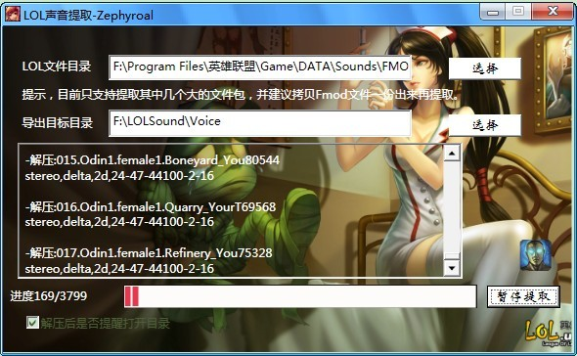 9 分钟前 上传  
[**下载附件** (79.96 KB)](http://bbs.duowan.com/forum.php?mod=attachment&aid=OTQ3OTczMXxlMzMzODhjYnwxMzI2MTAzNDExfDEyNzE3NzYzfDI2NjcwMDg1&nothumb=yes)   
  
  
  
2，附上《英雄联盟声音播放转换工具》 ：http://rrurl.cn/5h1n0i  
    提取出来的声音普通软件时播放不了的，所以，提取好之后，再用这个工具转换一下~（可以批量选择文件，然后右键Convert）  
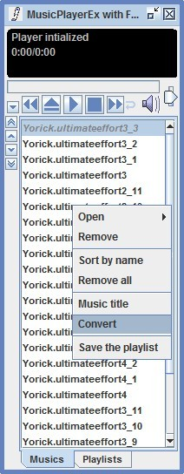 5 分钟前 上传  
[**下载附件** (49.81 KB)](http://bbs.duowan.com/forum.php?mod=attachment&aid=OTQ3OTc0MXwxNjUzMzExM3wxMzI2MTAzNDExfDEyNzE3NzYzfDI2NjcwMDg1&nothumb=yes)   
  
  
  
3，Net3.5  
    如果无法打开程序，则很可能是你没有一个系统组件（写代码时没注意，用了比较新的库，造成困扰的话表扁我）  
    推荐到微软官方下载，慢的我也可以自己去搜索下net3.5，到国内网站自行下载~  
http://www.microsoft.com/downloads/zh-cn/details.aspx?FamilyID=d0e5dea7-ac26-4ad7-b68c-fe5076bba986&DisplayLang=zh-cn  
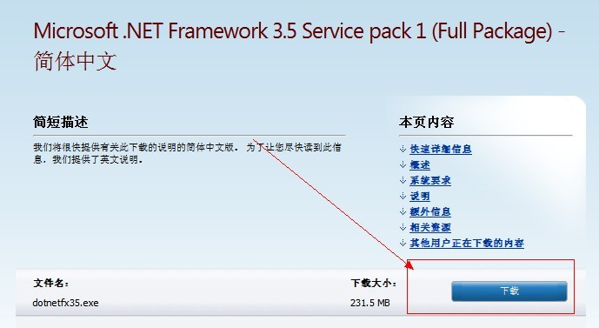 5 分钟前 上传  
[**下载附件** (45.57 KB)](http://bbs.duowan.com/forum.php?mod=attachment&aid=OTQ3OTc0MnxkMDY1ODM5MXwxMzI2MTAzNDExfDEyNzE3NzYzfDI2NjcwMDg1&nothumb=yes)   
  
  
  
  
必须得感谢这位兄台：  
<http://bbs.duowan.com/thread-17697470-1-1.html>  
但看到很多童鞋用不来命令行之类的工具，故写了一个工具，供大家使用~  
  
  
因为只在自己机子和同事机子上做过简单测试，不保证软件能完全地乖乖跑，  
所以附上原文，动手能力强的可以自行解决问题，  
当然了，更推荐用俺的工具，碰到问题可以EMail我（[zephyroal@live.com](mailto:zephyroal@live.com)）  
：  
  
**大家好，首先要感谢**[**丨黯夜灬逍遥丨**](http://bbs.duowan.com/space.php?action=viewpro&uid=3291668)**。逍遥给大家提供了很多精美的皮肤，我很喜欢，几乎都有收藏，方便了我这个懒人。不过既然得了别人的好处，自己当然也要有所贡献咯。逍遥已经提供了大量的皮肤，我也不好意思跟他抢饭碗，所以这一次我给大家带来这篇文章--教你如何修改游戏音效！你可以很简单的把你女朋友的声音做成游戏角色的配音哦！**  
**只要你愿意动动脑筋，可以在春哥甲复活你的时候，突然响起一声“信春哥原地复活！！！”会不会很拉风呢？^ ^**  
  
**OK,先做好准备工作**  
  
**温馨提示：请先备份腾讯游戏\英雄联盟\Game\DATA\Sounds\FMOD 目录下的所有文件。切记！！！**  
  
**下面是必须的工具：**  
 **fsbext - http://ultrashare.net/hosting/fl/65f2fd1f3d/fsbext 这个工具我已经上传好了，大家可以直接去下载。**  
  
**MusicPlayerEx - http://www.mediafire.com/?0bcgdwyz8aelwdx** **这个是一个音频文件播放器，避免解压后的文件你的音频播放器无法识别，可以先自己播放一下，如果识别不出来再用这个播放器。**  
**[/hide]**  
**声音文件全部在 腾讯游戏\英雄联盟\Game\DATA\Sounds\FMOD 下的后缀名为 .fbs的文件里。**  
**VOBank_en_US.fsb = 所有的人物特色语音/笑声之类的  
LoL_Audio.fsb = 技能/攻击声效/爆炸声音  
GameMusicEvents_bank00.fsb = 不解释  
GameAmbientEvent_bank00.fsb = 不解释**  
  
**第一步: - 解压所有的 .FSB 文件**  
  
**-解压缩我们的第一个工具fsbext 到 c:\fsbext**  
  
**-在c:\fsbext下建立一个新的文件夹，名字随便起，比如sounds**  
**-把所有的后缀为 .fsb 的文件拷贝到 c:\fsbext 文件下**  
**-同时按下windows徽标键（ctrl和alt之间的键）和R键，打开cmd命令行，或者点击“开始”-“运行”-输入“cmd”**  
**-输入cd c:\fsbext ，然后输入： fsbext -d sounds VOBank_en_US.fsb**  
  
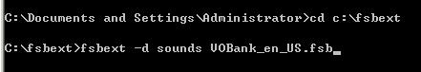   
2010-9-27 15:01:19 上传  
[**下载附件** (6.14 KB)](http://bbs.duowan.com/forum.php?mod=attachment&aid=NTU2NTIxOHwxODg1NzY2NXwxMzI2MDk5NzE5fDEyNzE3NzYzfDE3Njk3NDcw&nothumb=yes)   
  
  
  
  
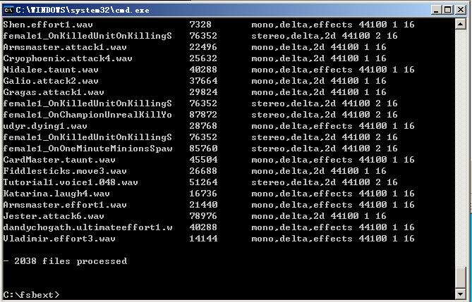   
2010-9-27 15:02:23 上传  
[**下载附件** (75.92 KB)](http://bbs.duowan.com/forum.php?mod=attachment&aid=NTU2NTIzNHxkNjAwODMyN3wxMzI2MDk5NzE5fDEyNzE3NzYzfDE3Njk3NDcw&nothumb=yes)   
  
  
  
 **他会自动帮你把VOBank_en_US.fsb里的所有声音文件提取出来放到 sounds 文件夹里^^**  
  
**-你只需要把VOBank_en_US.fsb改成LoL_Audio.fsb，就可以对各种技能声效进行修改。**  
  
**做完这些工作之后，先不要关闭命令行窗口，我们后面还会用到，如果你已经关闭了，也没关系，后面重新进入就好。**  
  
**第一步完成，恭喜你，应该不会太难吧？当然，你如果对计算机的操作很熟悉的话，以上这些对你来说就是小意思了。**  
  
**第二步: - 修改声音文件  
  
1.备份你游戏目录下所有的声音文件，以免修改过程中出现任何的问题。切记！！！  
  
Sounds文件夹内容如图：  
  
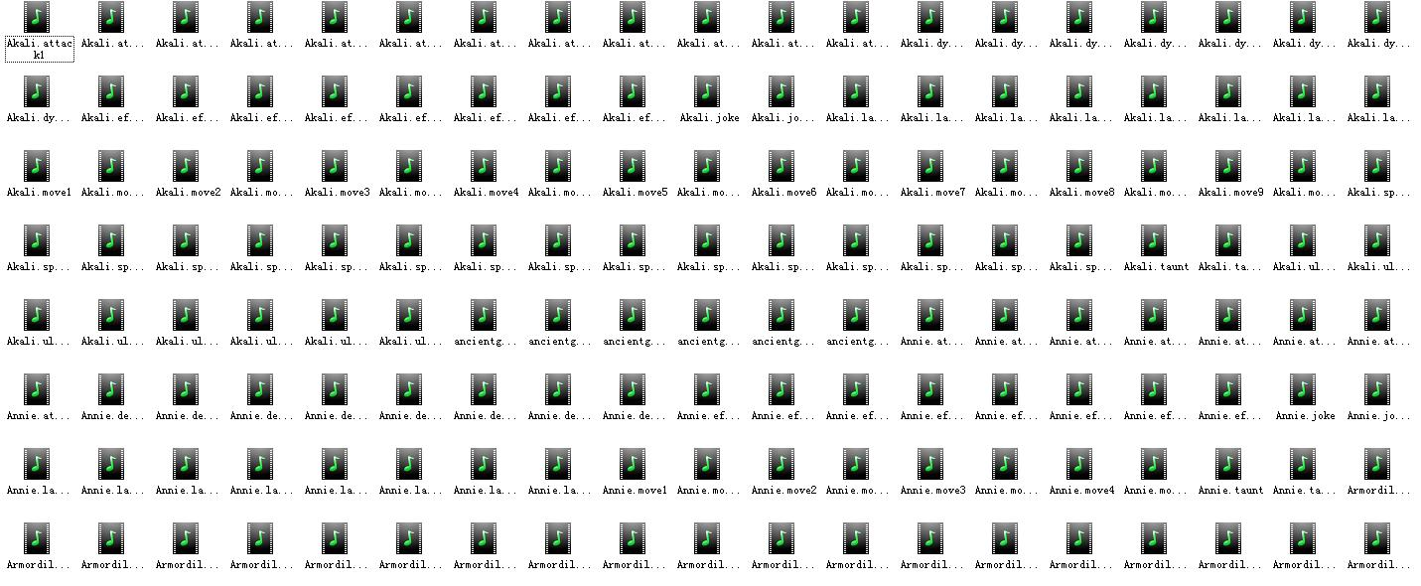  
2010-9-27 15:02:23 上传**[**下载附件 (158.75 KB)**](http://bbs.duowan.com/forum.php?mod=attachment&aid=NTU2NTIzM3w2Y2RmOTNlNHwxMzI2MDk5NzE5fDEyNzE3NzYzfDE3Njk3NDcw&nothumb=yes)  
**2.把你想要的声音改成相应的文件名称，我们用第一个文件举例子。这个文件名字叫 Akali.attack1 听一下就知道了，你让阿卡丽攻击敌人的时候，她有的时候会说“Without questions !” 这个时候播放的就是这个文件。那么你找一个音频，比如你手机的铃声，把它的名字也改成 Akali.attack1 ，然后放到这个文件夹下，覆盖这个文件就好。等我们最后完成的时候，你进入游戏选择阿卡丽，当你给她下了攻击指令的时候，游戏里不是那句“Without questions !” ，而是你的手机铃声！**  
  
**3.或者你可以修改GameMusicEvents_bank00.fsb文件，方法不再赘述。让游戏不要再播放那你让你心情不好的音乐，改成你自己喜欢的歌曲吧。如果你进入游戏，放的是一首德国战车的 Asche Zu Asche，是不是让你充满了战斗的激情与快感？！**  
  
**第三步：- 重新打包音频文件**  
  
**1.回到我们的命令行，如果你已经关闭了命令行窗口，那么重新进入命令行，输入 cd c:\fsbext**  
  
**2.-输入: fsbext -l -s output.dat VOBank_en_US.fsb  
  
-继续输入: fsbext -s output.dat -d sounds -r newsounds.fsb 你的c:\fsbext文件夹下会多出来一个新的.fsb文件，叫newsounds.fsb，这个就是我们修改之后的.fsb文件了**  
**3.再一次强调，对你的腾讯游戏\英雄联盟\Game\DATA\Sounds\FMOD下的所有文件进行备份！！！**  
  
**现在我们把VOBank_en_US.fsb文件删掉，再把这个newsounds.fsb改名为VOBank_en_US.fsb。**  
**把新的VOBank_en_US.fsb文件放到 腾讯游戏\英雄联盟\Game\DATA\Sounds\FMOD下，覆盖掉原来的旧文件。**  
  
**大功告成！ 大功告成！ 大功告成！**  
  
**进入游戏，选择阿卡丽，哈哈~怎么样？不错吧？！**  
  
**希望大家玩的愉快，能够DIY自己想要的游戏声音！**